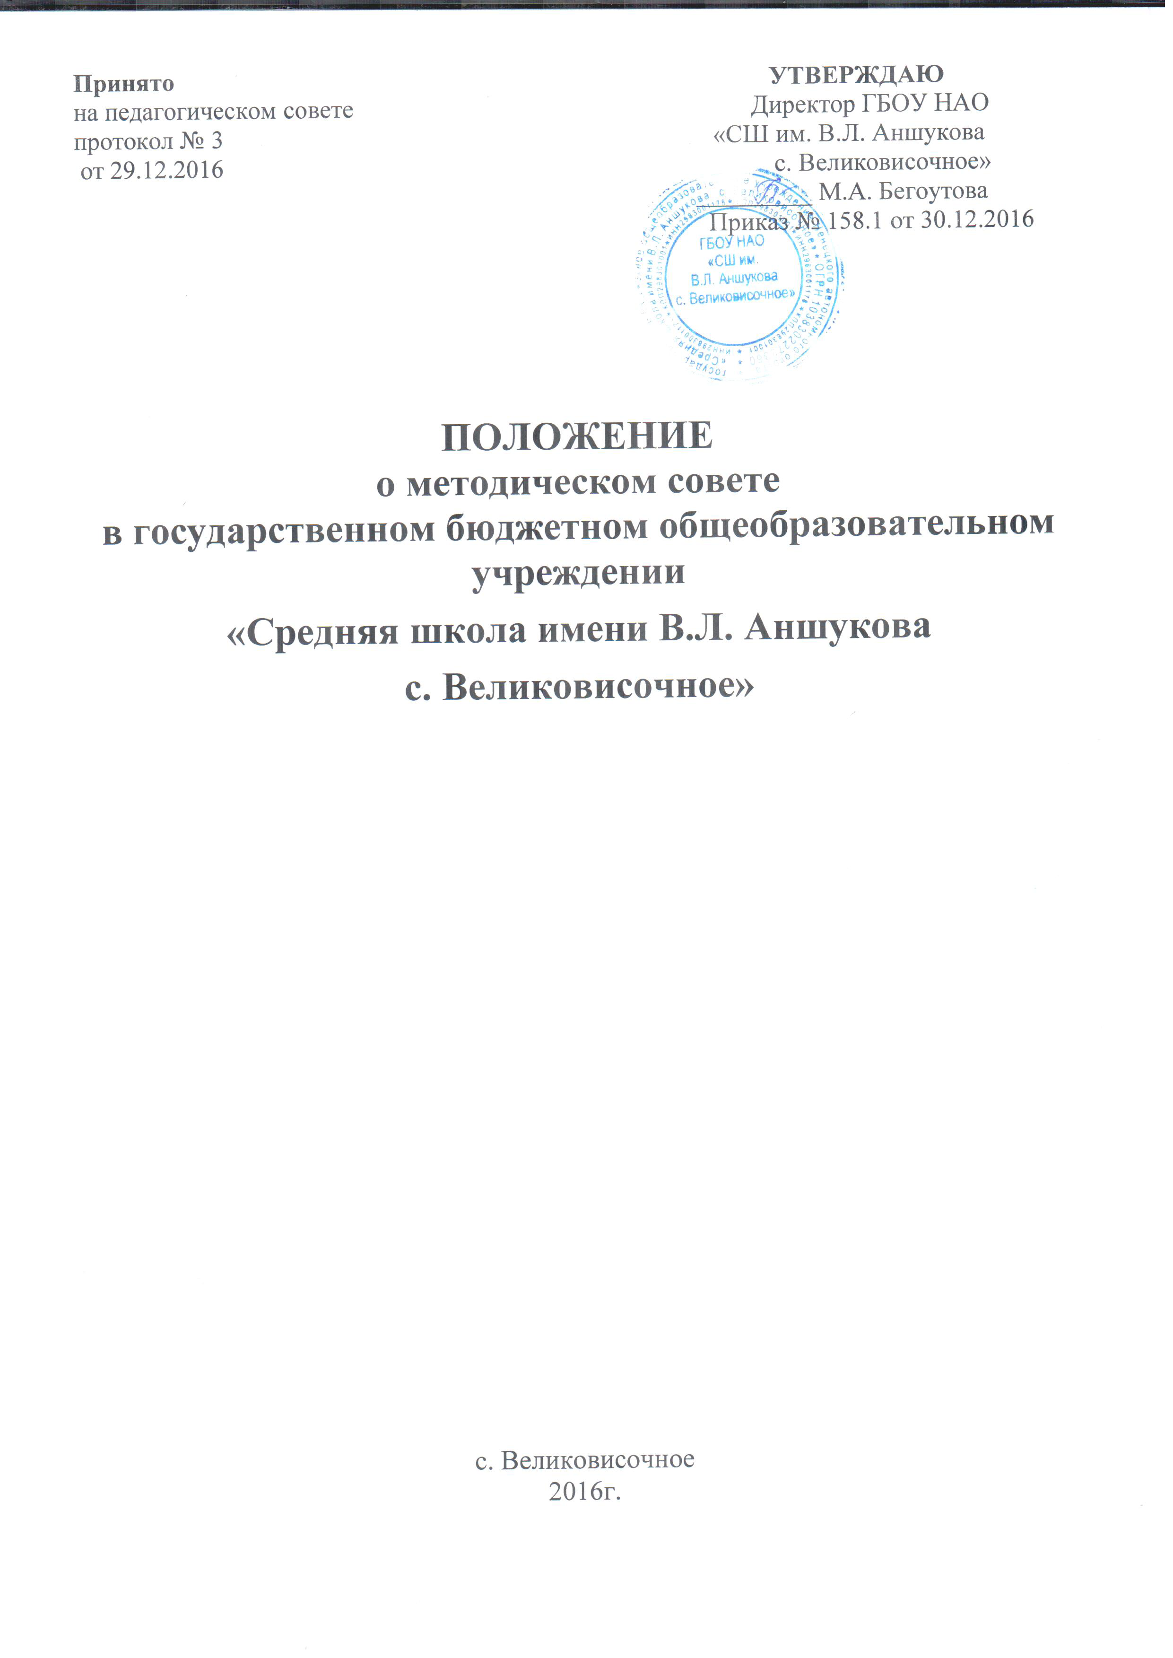

ПОЛОЖЕНИЕ
о методическом совете

- Задачи и содержание работы методического совета

  - Методический совет /МС/ является коллегиальным органом педагогических работников созданный с целью координации и оптимизации методической деятельности.
  - МС является постоянно действующим и утверждается приказом директора школы из числа опытных педагогов.
  - Педагогический совет оценивает работу МС на основании его отчета по итогам деятельности в учебном году.
  - Основные задачи деятельности МС:
- методическое обеспечение деятельности и развития учреждения и его структурных подразделений, направленное на совершенствование образовательного процесса, программ, форм и методов работы методических объединений, мастерства педагогических работников.
  - Настоящее Положение составлено на основании Устава ОУ и регламентирует деятельность МС.

- Основные функции методического совета

  - МС разрабатывает план методической работы школы на учебный год, программирует и планирует возможные формы и направления методической работы; прогнозирует пути развития методической службы.
  - Рассматривает и утверждает планы работы методических объединений школы, методического совета школы.
  - Рассматривает и выносит на обсуждение педсовета образовательные программы: основные и дополнительные, УМК.
  - МС организует коллективную исследовательско-продуктивную деятельность по актуальным проблемам, разработку новых методических технологий организации УВП в учебном заведении.
  - МС изучает, обобщает и распространяет имеющийся педагогический опыт по программному оснащению, педагогическим технологиям, педагогическому проектированию.
  - МС дает рекомендации по повышению и расширению квалификации педагогов, основанные на анализе работы и уровне педагогической и профессиональной подготовки.
  - МС рассматривает и утверждает для издания методические разработки и другие материалы из опыта работы ОУ.
  - МС анализирует и систематизирует дидактические разработки педагогических работников.
  - МС координирует деятельность методических объединений, временных творческих групп, а также психолого-социальной службы и библиотеки.
  - Экспертная комиссия МС принимает участие в аттестации педагогических кадров школы и ее руководителей.

- Организация деятельности

  - Деятельность МС организует заместитель директора по учебно-воспитательной работе, который контролирует сроки исполнения деятельности, представляет совет во взаимодействии с администрацией в органах образования и других учреждениях.
  - МС избирает из своего состава секретаря, который ведет делопроизводство.
  - За учебный год проводится не менее четырех заседаний МС. Заседания МС оформляются протокольно. В конце учебного года заместитель директора по УВР анализирует работу МС и принимает на хранение /в течение 3 лет/ планы работы МС, МО, протоколы заседаний и анализ проделанной работы.
  - Члены МС имеют право:
- по предварительной договоренности с педагогами школы проводить анкетирования, опросы, использовать другие формы аналитической деятельности с привлечением специалистов;
- создавать временные педагогические лаборатории и исследовательские коллективы.

- Заключительные положения

  - Решения и рекомендации МС в пределах его полномочий служат основанием для приказов и распоряжений администрации.
  - Выводы и рекомендации МС могут оспариваться и изменяться на основании независимого экспертного заключения.
  - МС постоянно информирует администрацию и педагогический коллектив о ходе и результатах своей деятельности.
  - В процессе развития структур управления настоящее Положение может изменяться и дополняться.

